Урок № 43

6 клас

Тема: Гімнастика;;доджбол

Завдання:

1.Вчити на комплекс ЗРВ №5;

2.Вчити комплекс вправ для розвитку сили №5;

3.Руханка

4. Вчити історію та правила гри з доджболу.

Хід занять:

1. Виконати на оцінку комплекс ЗРВ №5

2.Вчити комплекс вправ для розвитку сили №5;

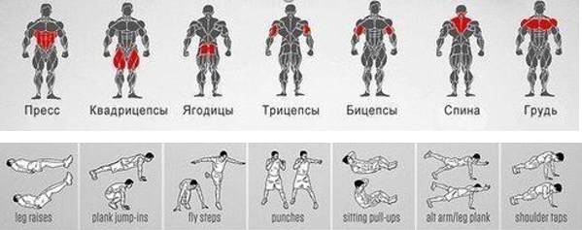

3.Руханка

4. Вчити історію та правила гри з доджболу.

<https://www.youtube.com/watch?v=g8sZco_rnac> <https://www.youtube.com/watch?v=--e7J_S-__0>

<https://www.youtube.com/watch?v=vmrwZQClw5Y> <https://www.youtube.com/watch?v=txqPbNq1uzU>

Домашнє завдання:.Вчити історію та правила гри з доджболу. Вчити комплекс вправ для розвитку сили №5;